Preses relīze
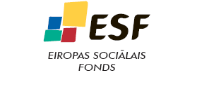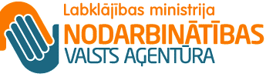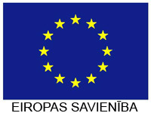
Ieguldījums Tavā nākotnē!

Ar Eiropas Sociālā fonda atbalstu pilnveido Nodarbinātības valsts aģentūras darba metodes

Nodarbinātības valsts aģentūra laikā no 2010.gada augusta līdz 2011.gada jūlijam pilnveidoja vadības darba metodi „Vadība saskaņā ar mērķiem”.
Darba metode „Vadība saskaņā ar mērķiem” (management by objectives) paredz sasaistes veidošanu starp organizācijas augstākā un zemākā līmeņa mērķiem un konkrētu sasniedzamu mērķu un uzdevumu definēšanu katram darbiniekam. Metode sevī ietver arī nepārtrauktu mērķu izpildes pārraudzību un atgriezeniskās saites sniegšanu. Metodi pirmo reizi aprakstīja Peter Drucker 1954.gadā grāmatā «Management practice» šobrīd tā ir plaši izmantota Eiropas Savienības nodarbinātības dienestos. Jo īpaši valstīs, kurās ir nodarbinātības dienests ir decentralizēts.
NVA projekta ietvaros:
-) tika veikta līdzšinējās pieredzes apkopošana un notika vizīte uz Zviedrijas Nacionālo darba tirgus pārvaldi, neatkarīgi eksperti sniedza savu vērtējumu par darba metodes „Vadība saskaņā ar mērķiem” izmantošanas pilnveidojumiem Aģentūrā. Rezultātā tika sagatavots esošās metodes izmantošanas novērtējums un priekšlikums veicamajiem uzlabojumiem.
-) balstoties uz veikto izpēti un pamatojoties uz izstrādāto metodiku, tika noteikti Aģentūras mērķi un izvirzīti atbilstoši rezultatīvie rādītāji 2011.gadam.
-) lai ieviestu darba metodi dzīvē, projekta ietvaros laikā no 31.05. līdz 12.07. tika organizēti septiņi semināri Aģentūras darbiniekiem, kuros piedalījās 207 dalībnieki. Semināru laikā Aģentūras darbinieki tika apmācīti metodes «Vadība saskaņā ar mērķiem» izmantošanā, guva ieskatu organizāciju vadības labajā praksē un apguva praktiskas iemaņas iestādes mērķu kaskadēšanas un individuālo mērķu definēšanas metodoloģijā.
85% no ESF projekta «Vadības darba metodes «Vadība saskaņā ar mērķiem» izstrāde – valsts aģentūras pakalpojumu kvalitātes pilnveidošanai» (Nr.1DP/1.5.3.2/09/APIA/SIF/026/12) projekta finansē Eiropas Savienība ar Eiropas Sociālā fonda starpniecību un 15% finansē Latvijas valsts. Apakšaktivitāti administrē Valsts kanceleja sadarbībā ar Sabiedrības integrācijas fondu
25.07.2011.

